  - УВАЖАЕМЫЕ ВЫПУСКНИКИ
  - УО «МОЗЫРСКИЙ ГОСУДАРСТВЕННЫЙ ПЕДАГОГИЧЕСКИЙ УНИВЕРСИТЕТ
  - имени И.П. ШАМЯКИНА»!

Редакция web-сайта университета формирует банк данных о выпускниках и приглашает Вас принять участие в проекте «ВЫПУСКНИКИ – ГОРДОСТЬ УНИВЕРСИТЕТА».
Для участия в проекте заполните, пожалуйста, анкету и отправьте на наш электронный адрес: sajtmzr@mail.ru.

Анкета выпускника
1 | Фамилия, имя, отчество  (с указанием фамилии на момент обучения в вузе) | Магонь Сергей Викторович
2 | Место проживания на момент поступления в вуз (достаточно названия населенного пункта | г. Борисов
3 | Место проживания в настоящее время вуз (достаточно названия населенного пункта) | г. Борисов
4 | Год окончания вуза | 1989
5 | Специальность по диплому | общетехнические дисциплины и труд
6 | Форма обучения | очная
7 | В настоящее время Вы работаете по специальности? | да
8 | Какую должность Вы занимаете  в настоящее время? | Заместитель начальника Центра охраны труда и промышленной безопасности РИВШ БГУ, доцент кафедры охраны труда и промышленной безопасности
9 | Презентация Вашего педагогического опыта | 1989-1999 – преподаватель ПТУ 62 строителей г. Борисова  1999-2003 Заместитель директора учебного центра РУП «Стройтрест №21»  2003-2007 - Заместитель директора учебного центра МИПК и ПК БНТУ  2007- и по настоящее время -РИВШ БГУ
10 | Ваше фото (можно в сравнении на момент окончания вуза и в настоящее время) | 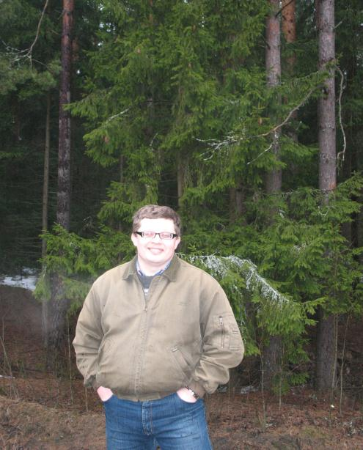
11 | Ваш E-mail | ohrtrud2007@mail.ru

Благодарим за сотрудничество!

